Kultūros paveldo objekto būklės tikrinimo taisyklių priedas

Kauno miesto savivaldybės administracijos Kultūros paveldo skyrius
(dokumento sudarytojo pavadinimas)

KULTŪROS PAVELDO OBJEKTO BŪKLĖS PATIKRINIMO AKTAS

2015-03-30 Nr. 55-16-4
(data)
Kaunas
(užpildymo vieta)

I. BENDRIEJI KULTŪROS PAVELDO OBJEKTO DUOMENYS

1. Pavadinimas Namas
2. Unikalus kodas Kultūros vertybių registre 10443
3. Nekilnojamojo kultūros paveldo vertinimo tarybos akto patvirtinimo data ir numeris (jei aktas patvirtintas)

4. Adresas Kauno m. sav., Kauno m., M. Valančiaus g. 6
5. Valdytojas __Kauno arkivyskupijos kurija___________________________________________
(vardas, pavardė, gyv. vieta, tel. numeris/juridinio asmens pavadinimas, teisinė forma, buveinė, kodas, tel. numeris)
_______________________________________________________________________________________
6. Paskelbtas saugomu kultūros paveldo objektu paskelbtas valstybės saugomu

7. Ankstesnio būklės patikrinimo akto data ir numeris ______-_____________________
II. KULTŪROS PAVELDO OBJEKTO BŪKLĖS DUOMENYS

8. Kultūros paveldo objekto fizinės būklės pokytis
 | 5 – būklė labai pagerėjo | 4 – būklė gerėja | 3 – būklė nepakito | 2 – būklė blogėja | 1 – būklė labai pablogėjo
1. Kultūros paveldo objekto fizinės būklės pokyčio įvertinimas* |  |  | V
* - Pažymėti - V.

5 – būklė labai pagerėjo - objektas restauruotas, pritaikytas ar atkurtas, aplinka sutvarkyta, nuolat prižiūrima, vizualinės taršos šaltinių nėra;
4 – būklė gerėja - objektas yra naudojamas ir valdytojas nuolat vykdo priežiūros darbus, laiku šalinami atsiradę defektai, objekte atlikti/atliekami remonto, konservavimo darbai arba objekte atliekami restauravimo, pritaikymo ar atkūrimo darbai, aplinka tvarkoma, nuolat prižiūrima, vizualinės taršos šaltinių nėra arba imamasi priemonių juos panaikinti;
3 – būklė nepakito - objektas yra naudojamas ir valdytojas nuolat vykdo priežiūros darbus, objektas nenaudojamas, bet jame atliekami/atlikti tyrimai, avarijos grėsmės pašalinimo, apsaugos techninių priemonių įrengimo ar kiti neatidėliotini saugojimo darbai, objektas užkonservuotas, imamasi priemonių apsaugoti objektą nuo neigiamo aplinkos poveikio, aplinka tvarkoma nereguliariai, yra vizualinės taršos šaltinių, dėl kurių panaikinimo nesiimta jokių priemonių;
2 – būklė blogėja - objektas nenaudojamas/naudojamas ir nyksta dėl valdytojo nevykdomos ar nepakankamos priežiūros, buvo apardytas stichinių nelaimių ar neteisėta veikla, sunyko ar buvo apardyta iki 50% objekto, aplinka netvarkoma, yra vizualinės taršos šaltinių, dėl kurių panaikinimo nesiimta jokių priemonių, ar tokių šaltinių daugėja;
1 – būklė labai pablogėjo - objektas sunyko, buvo sunaikintas stichinių nelaimių ar neteisėta veikla, sunyko ar buvo sunaikinta daugiau kaip 50% objekto, aplinka apleista, netvarkoma, daugėja vizualinės taršos šaltinių, ir dėl to nesiimama jokių priemonių.

9. Kultūros paveldo objekto (statinio) dalių fizinės būklės pokytis**
 | 5 – būklė labai pagerėjo | 4 – būklė gerėja | 3 – būklė nepakito | 2 – būklė blogėja | 1 – būklė labai pablogėjo
1. Pamatai ir nuogrindos |  |  | V
2. Sienų konstrukcijos |  |  | V
3. Sienų apdaila |  |  | V
4. Stogo danga |  |  | V
5. Stogo konstrukcijos |  |  | V
6. Langai |  |  | V
7. Durys |  |  | V
8. Puošyba (jei yra) |  |  | V
** - 9 p. pildomas tik kultūros paveldo statiniams. Vertinant kultūros paveldo statinio bendrą būklės pokytį 8 p., išvedamas vidurkis iš visų tokio statinio dalių fizinės būklės pokyčio vertinimo balų, pažymėtų 9 p.

10. Išvados apie kultūros paveldo objekto fizinės būklės pokytį. Namo būklė gera ir yra nepasikeitusi, restauruotas. Pamatų būklė stabili, labai nepasikeitusi, tik vakariniame fasade pastebima ties pamatais byrantis tinkas. Sienų apdailos būklė gera ir nepasikeitusi, sienos tinkuotos, dažytos balta, gelsva spalva, šiauriniame fasade gausu grafiti piešinių. Stogo būklė gera ir nepasikeitusi, dengtas skardinėmis plokštėmis. Langai mediniai, tamsaus rėmo, kai kurių rėmų dažai lupasi, tačiau bendra būklė yra gera-patenkinama, nepasikeitusi. Durys matomos iš vakarinės pusės, stačiakampio formos, medinės, su puošybos elementais ir skardiniu stogeliu - būklė gera ir nepasikeitusi. Puošybos elementų būklė taip pat gera ir nepasikeitusi – įvairūs karnizai, nišos, apvadai aplink langus ir kt.

11. Kultūros paveldo objekto aplinkos būklės pokytis***
5 – būklė labai pagerėjo | 4 – būklė gerėja | 3 – būklė nepakito | 2 – būklė blogėja | 1 – būklė labai pablogėjo
 |  | V
***- Pažymėti - V.

12. Išvados apie kultūros paveldo objekto aplinkos būklės pokytį.
___ Patenka į valstybės saugomą vietovę vad. Senamiesčiu (u. k. Kultūros vertybių registre 20171)_____________________________________________________________________________________________________________________________________________________________________

PRIDEDAMA:
13. Fotofiksacija, 8 lapai

14. Kiti dokumentai -______________________________________________________________________
_______________________________________________________________________________________
__________________________________________________________________ , __-____ lapų.

Kultūros paveldo skyriaus vyriausioji specialistė ____________ Kristina Krikštaponienė
(aktą įforminusio asmens pareigų pavadinimas) (parašas) (vardas ir pavardė)

Kultūros paveldo kodas 10443
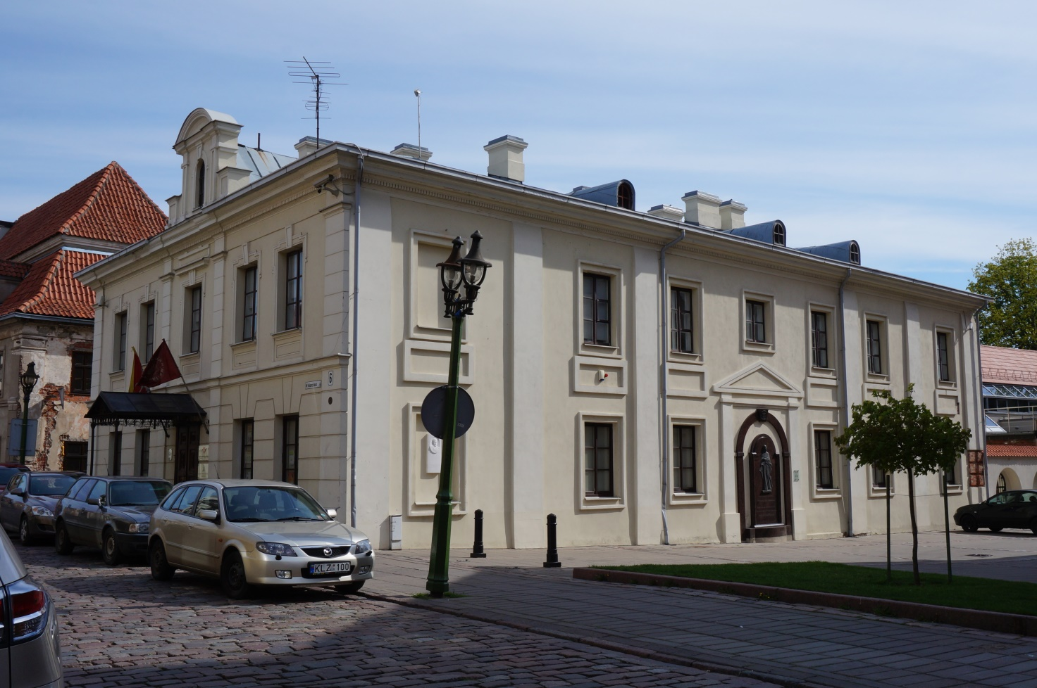
Nr.1 | Pavadinimas | Namas. Pietinis ir vakarinis fasadas.
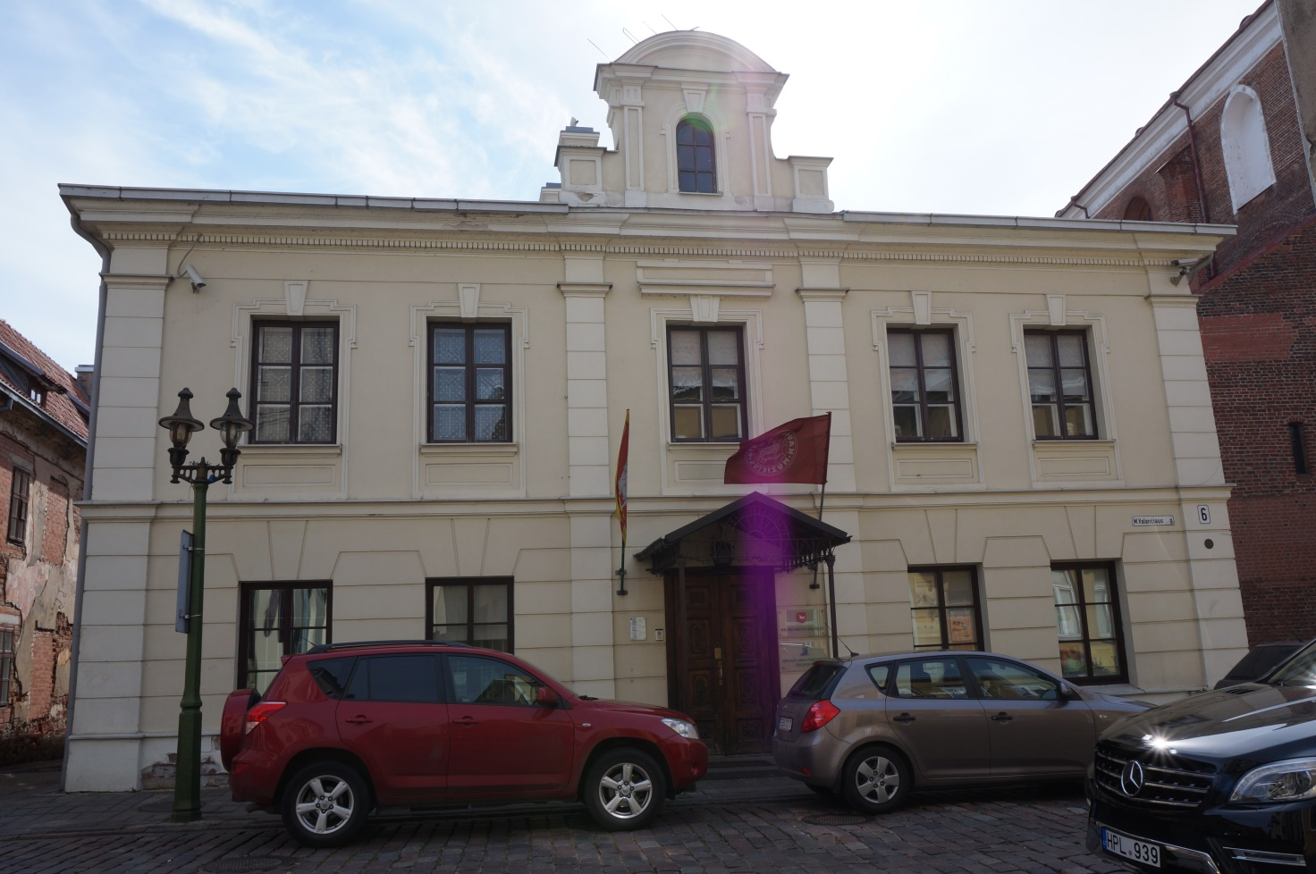
Nr.2 | Pavadinimas | Namas. Vakarinis fasadas
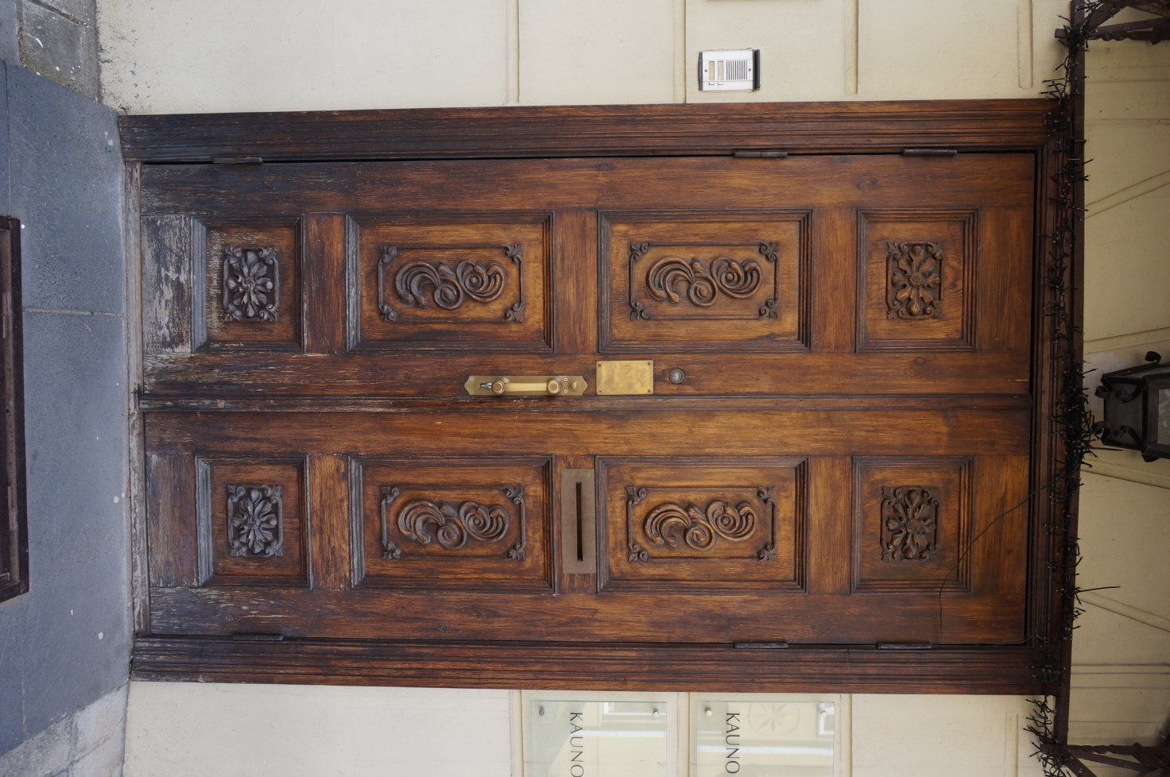
Nr.3 | Pavadinimas | Namas. Vakarinis fasadas, durys
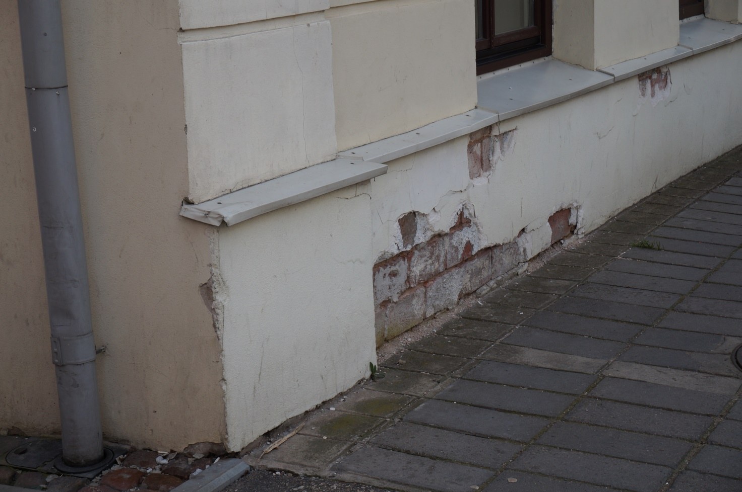
Nr.4 | Pavadinimas | Namas. Vakarinis fasadas, pamatai
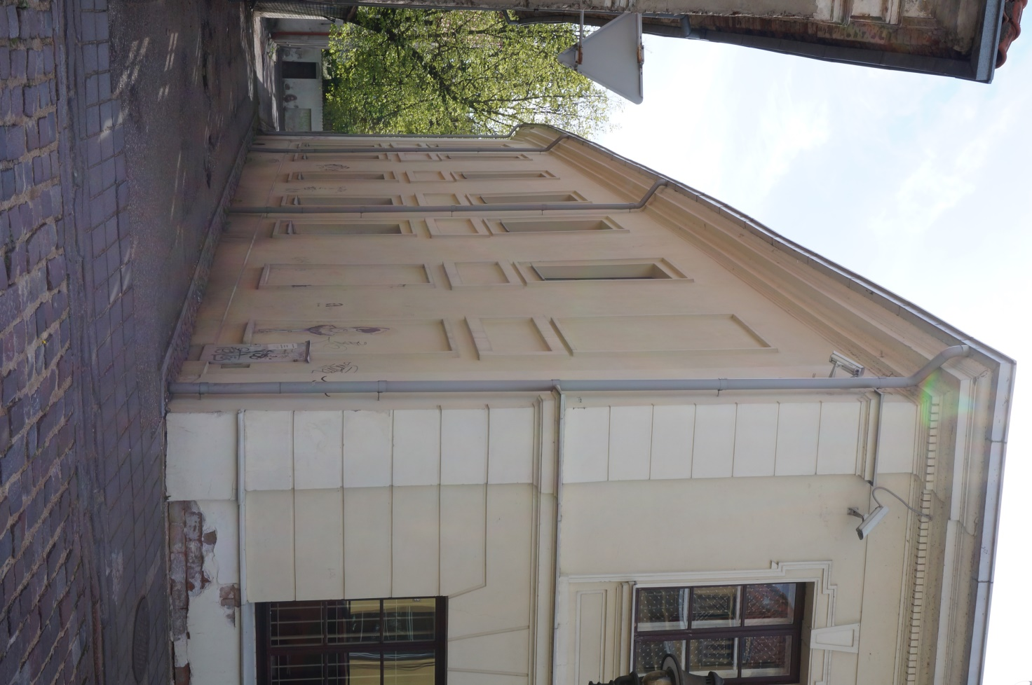
Nr.5 | Pavadinimas | Namas. Šiaurinis fasadas
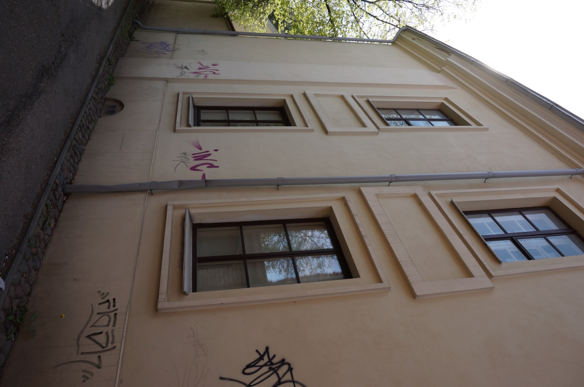
Nr.6 | Pavadinimas | Namas. Šiaurinis fasadas
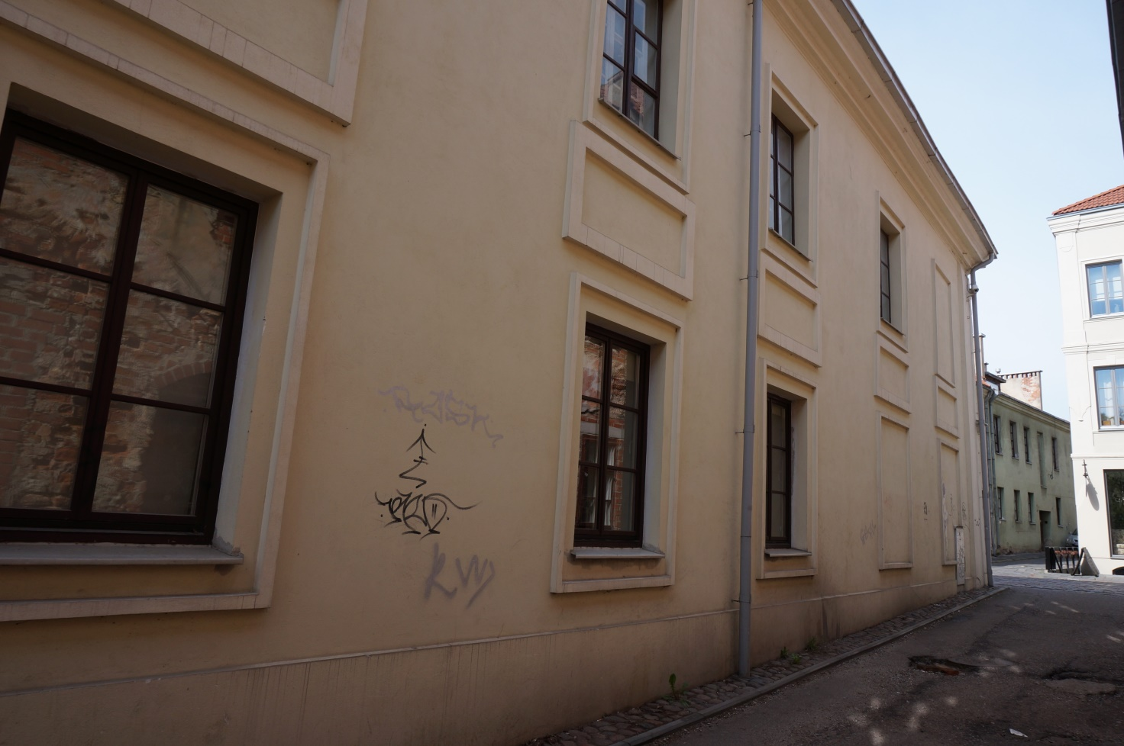
Nr.7 | Pavadinimas | Namas. Šiaurinis fasadas
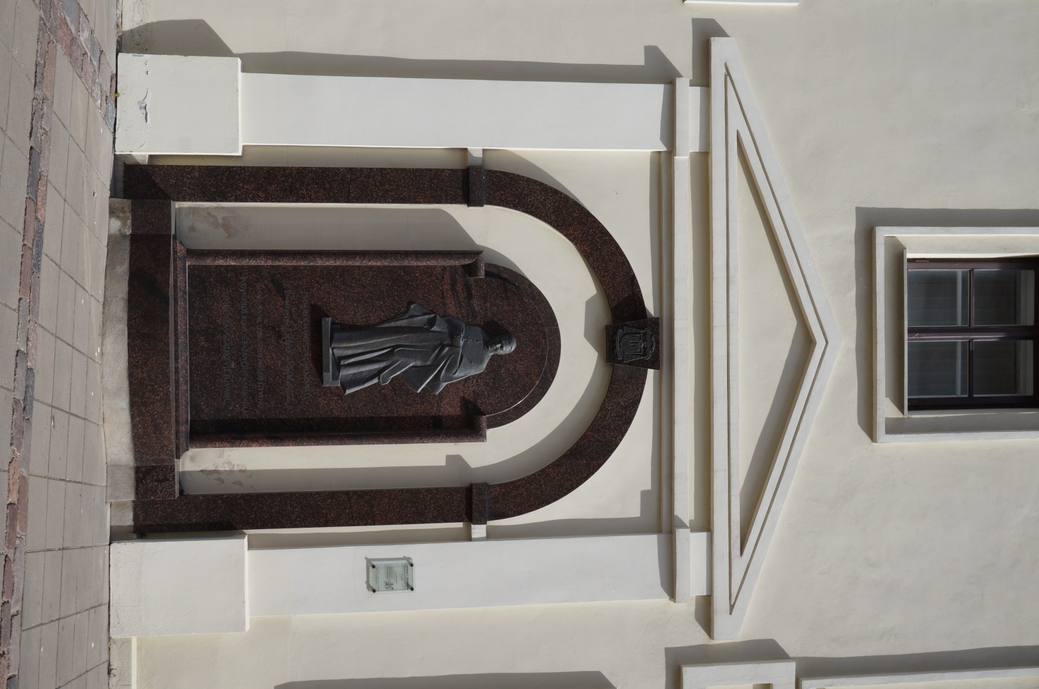
Nr.8 | Pavadinimas | Namas. Pietinis fasadas
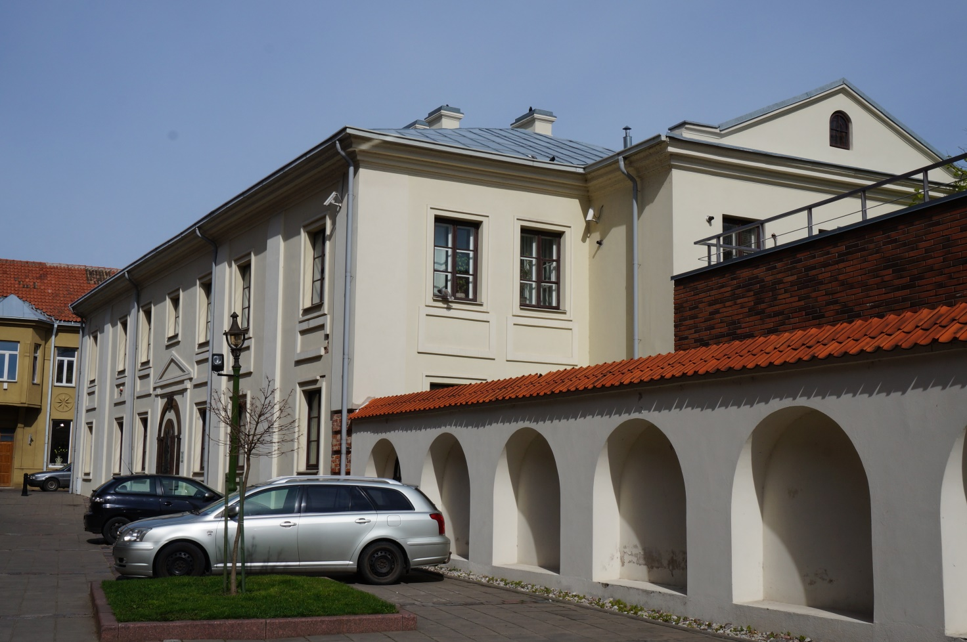
Nr. 9 | Pavadinimas | Namas. Pietinis fasadas

